**ДИСТАНЦИОННОЕ ОБУЧЕНИЕ ПО МУЗЫКАЛЬНОЙ ОБРАЗОВАТЕЛЬНОЙ ДЕЯТЕЛЬНОСТИ В ГРУППЕ РАННЕГО ВОЗРАСТА (2).**

**Подготовила: музыкальный руководитель Третьякова О. В.**

**18.05.20 г.**

**Музыкальное занятие.**

1.Слушание песен на стихи А. Барто:

«Матросская шапка»;

«Зайку бросила хозяйка»;

«Идёт бычок качается»;

«Уронили мишку на пол»;

«Спать пора».

2.Развивающий видео мультфильм на стихи А. Барто .

**Интернет-ресурс:**

www.youtube.com

3.Слушание песни «Самолёт» А. Барто. Видео мультфильм.

Разучивание песни «Самолёт».

**Интернет-ресурс:**

[www.youtube.com](http://www.youtube.com)

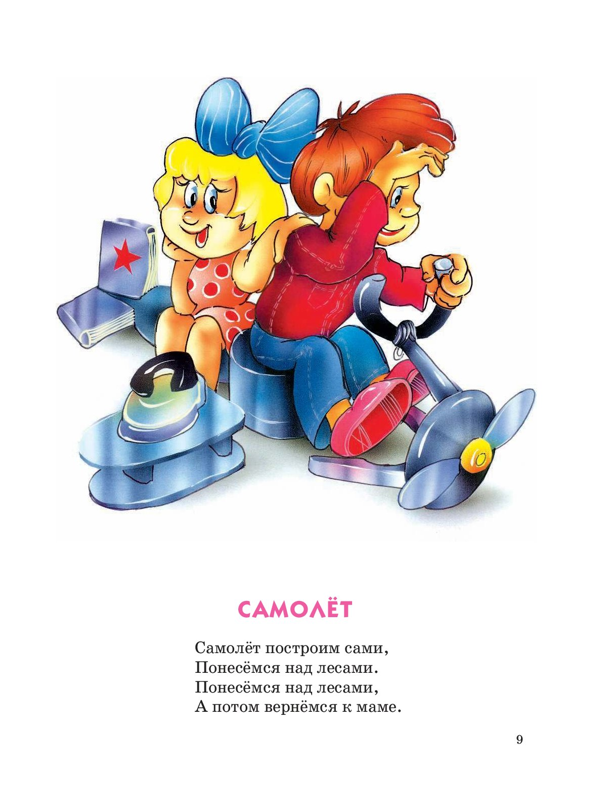

**21.05.20 г.**

**Музыкальное занятие «Концерт для малышей с игрушками».**

1.Учить двигаться в соответствии с текстом песни «Зарядка» Е. Тиличеевой;

2.В игре «Мои любимые игрушки» слушают стихи, песни, играют с игрушками. Вспоминают содержание песен, поют наиболее полюбившиеся.

3.Играя с паровозом, слушают стихотворение «Мчится поезд».

4.Слушают стихотворение «Самолёт».

Под музыкальную композицию Е. тиличеевой «Самолёт летит» поднимают руки в стороны, свободно бегают по комнате, «гудят», изображая летящий самолёт.

5.Танец «Пляска с погремушкой».